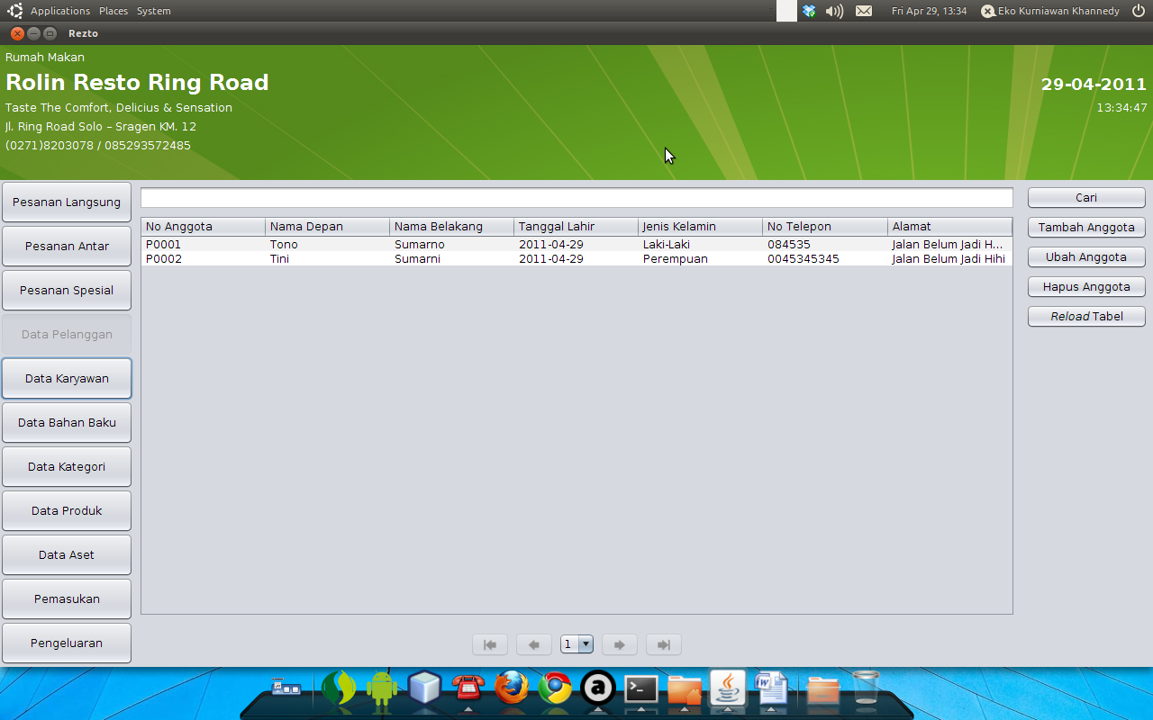
Tombol menu Data Pelanggan :
- Cari, untuk melakukan pencarian data pelanggan
- Tambah Anggota, tombol untuk menambah data anggota baru
- Ubah Anggota, tombol untuk mengubah data anggota yang telah ada
- Hapus Anggota, tombol untuk menghapus data anggota yang telah ada
- Reload Tabel, tombol untuk melakukan load ulang data dari database ke table

Menambah Anggota
Untuk menambah anggota, klik tombol Tambah Anggota, maka akan keluar form seperti dibawah ini :
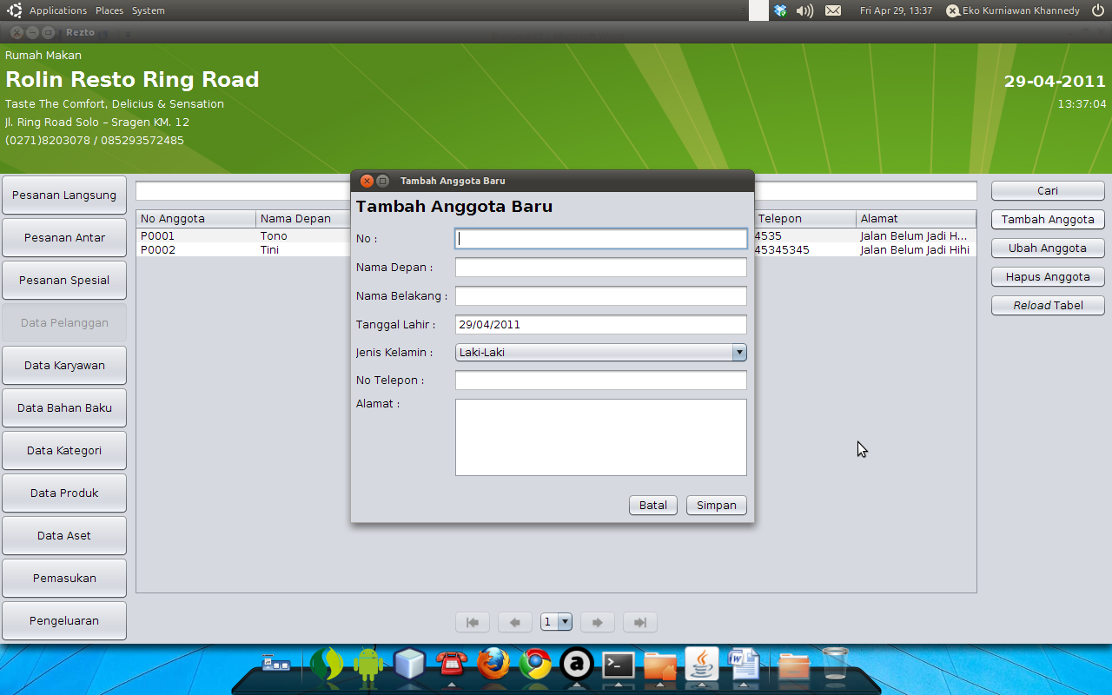
Isi No, Nama Depan, Nama Belakang dan lain sebagainya. Jika telah selesai maka klik Simpan untuk menyimpan data anggota tersebut, jika akan membatalkan proses penambahan data, klik tombol Batal.

Mengubah Anggota
Untuk mengubah data anggota yang telah ada, pertama klik salah satu baris pada table anggota, setelah itu klik tombol Ubah Anggota, maka akan keluar dialog seperti dibawah ini.
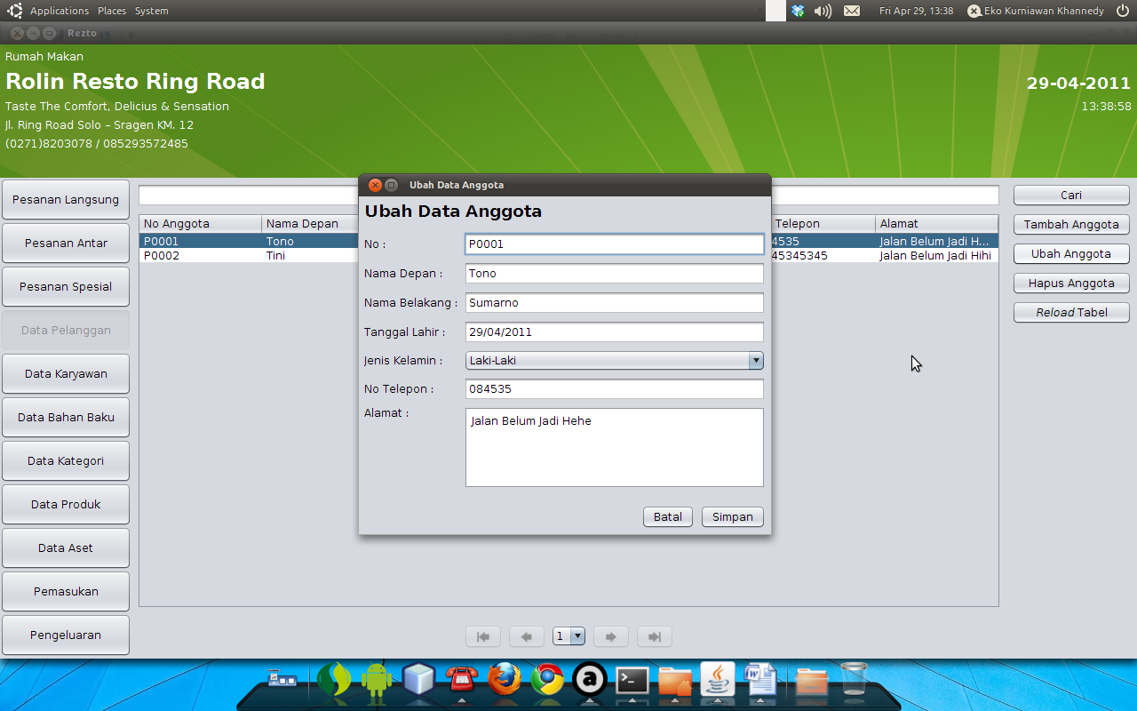
Lakukan perubahan data anggota, jika selesai, klik tombol Simpan, jika akan membatalkan, klik tombol Batal.

Menghapus Anggota
Untuk menghapus anggota yang telah ada, pertama klik salah satu baris pada table, setelah itu klik tombol Hapus Anggota, maka akan keluar dialog konfirmasi “Apakah anda yakin akan menghapus” seperti pada gambar dibawah ini.
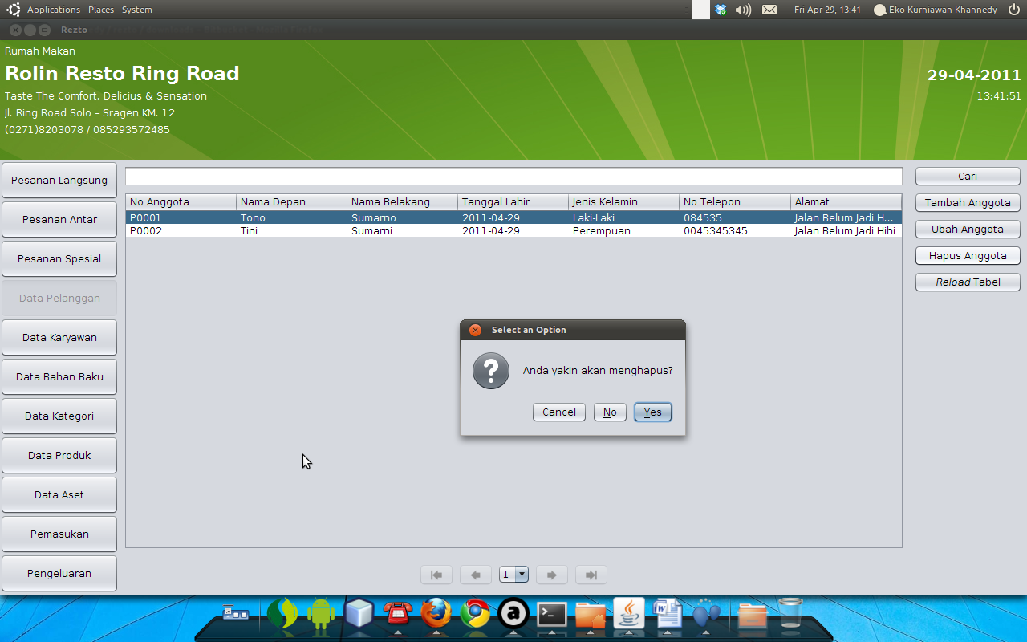
Jika yakin akan menghapus data anggota, maka klik tombol Yes, jika tidak klik tombol No.

Mencari Anggota
Untuk melakukan pencarian data anggota, pertama masukkan teks pencarian di textfield pencarian, setelah itu klik tombol Cari, maka table hanya akan menampilkan data yang sesuai dengan teks pencarian, seperti pada gambar dibawah ini.
